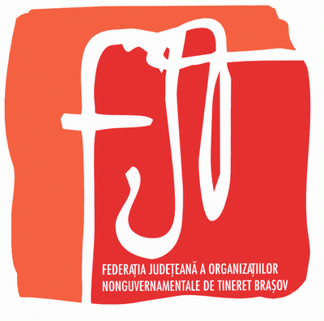



B-dul M. Kogalniceanu 19C, C35, Et. 8, Ap. 1, 500173 Brasov
Telefon/Fax : 0268-313026
e-mail: fjt@rdsbv.ro http://fjt-bv.tripod.com

JOY ART Festival

Un festival neconventional: muzica, teatru scurt, stand up comedy si bineinteles tineri creatori de arta in actiune pentru noi toti.

Federaţia Judeţeană a Organizaţiilor Nonguvernamentale de Tineret Braşov organizează în perioada 17-18 noiembrie 2005, la Braşov, festivalul de muzică, teatru şi film „JOY ART Festival”.

SECTIUNI
Muzică, teatru, film

OBIECTIVE
- Promovarea tinerelor talente şi a creaţiilor lor
- Stimularea creativităţii artistice a tinerilor
- Schimb de experienţă între tineri artişti
- Punerea în contact a tinerilor artişti cu producători

CONDIŢII DE PARTICIPARE
Festivalul este deschis artistilor amatori cu varsta cuprinsa intre 18-25 de ani.
Participantii vor suporta costurile de cazare şi masă; organizatorii propunand oferte de cazare la preturi accesibile. Pentru rezervari va rugam sa ne contactati.
ÎNSCRIERE : Gratuită

CONSTITUIREA DOSARULUI
Dosarul de inscriere la preselecţie va conţine:
- un formular completat – http://fjt-bv.tripod.com/noutati.html
- un CV
- pentru secţiunea muzică: un demo in format mp3
- pentru secţiunea teatru: CV cu o scurta prezentare a piesei
- pentru secţiunea film: materialul online pe un ftp server pentru ca organizatorii sa il poata descarca; in conditiile in care veti fi selectati vom solicita materialul in format avi (divx codec) sau mpeg (mpg1 sau mpg2)
Vor fi selectati – pentru:
- muzica: 10 interpreti/formatie
- stand up comedy: 10 interpreti
- teatru scurt: 7 trupe
- scurt metraj publicitar: 7 calupuri

Candidaţii vor fi informaţi despre rezultatele selecţiei prin e-mail.
Dosarele nu vor mai fi returnate, însă organizatorii se angajează să nu le difuzeze sub nici o formă.
Orice dosar incomplet sau sosit după data limită nu va fi luat în considerare.

Dosarele pot fi depuse prin :
e-mail :
fjtbrasov@gmail.com
Subiect: JOY ART Festival

DATE
Depunerea dosarelor : până la 30 octombrie 2005
Răspunsul organizatorilor : până la 10 noiembrie 2005

DETALII
Secţiunea MUZICĂ
Două melodii: o creaţie originală şi un cover
- Melodiile vor fi interpretate live, cu negativ pe cd audio
- Durata maximă a unei melodii: 4 minute

Secţiunea TEATRU
Scenete „stand up comedy”, monologuri, bancuri
- Durata maximă: 10 minute
Teatru scurt umoristic
- Durata maximă: 20 minute

Secţiunea FILM
Scurt metraj sau clipuri (productie proprie)
- Durata maximă calup: 10 minute

CONTACT

Telefon : 0268 313026
E-mail: fjtbrasov@gmail.com
Codruta Mihalcea codruta.mihalcea@gmail.com

